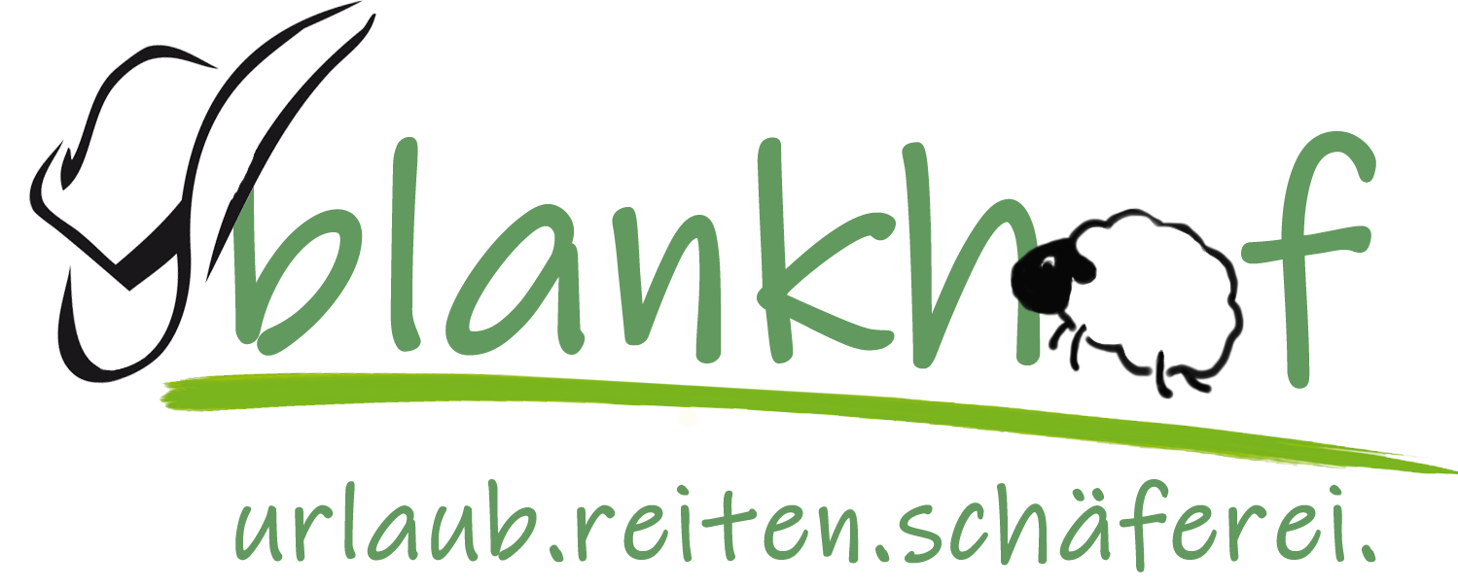 | Anmeldung Marc de Broissia  26.08.2023 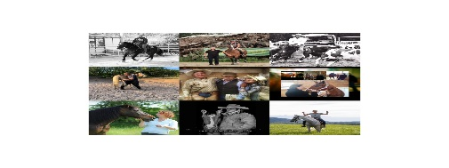

Angaben zu Teilnehmer / Reiter / Pferdebesitzer
Name / Vorname Besitzer:
Adresse:
Handy /Telefon: | Geb.-Datum:
Email: | Website falls vorhanden
Name Reiter: | Geb.-Datum:

Angaben zum Pferd
Name:
Rasse / Stckm.:
Besitzer:
Geb.-Datum: | Geschlecht:
Besonderheiten:

Gebühren
1 Tageskurs Einzelstunde 60 Min. | 150,- €
Mittagessen incl. Getränke, Kaffee | 25,- €
Gastbox Übernachtung Vollpension  Tagesbox Vollpension | 25,- €  15,- €
Übernachtung EZ  Übernachtung DZ | 45,- €  80,- €

Clinic Ablauf
Nach verbindlicher Anmeldung gründen wir eine WhatsApp Gruppe zum Ablauf
Beginn 9.00 Uhr bis 12 Uhr, 12 – 14 Uhr Pause, 14 Uhr bis 17 Uhr
Änderungen möglich und behalten wir uns vor.

Für den Notfall kontaktieren:

Verbindliche Anmeldung / Erklärung
Hiermit melde ich mich verbindlich zur oben genannten Clinic an. Die gesamte Kursgebühr ist umgehend in Bar oder auf folgendes Bankkonto zu überweisen. Erst bei Geldeingang gilt der Kursplatz als fest bindend.
Bei Nichtteilnahme wird die Kursgebühr nicht erstattet,- ein Ersatzteilnehmer kann gestellt werden.

Bei Überweisung bitte an unseren Kassierer Monika Klier
DE 66 7116 0000 0007 1161 44 bei der VR Bank Rosenheim
Unter Verwendungszweck „Kurstermin/Name Teilnehmer/Name Pferd“

Ich versichere, dass mein Pferd Influenza geimpft ist(Stichproben möglich) und eine Pferdehaftpflichtversicherung besteht, sowie eine private Haftpflichtversicherung.

Die Teilnahme an der Clinic erfolgt auf eigenes Risiko, der Veranstalter übernimmt keine Haftung jeglicher Art.

Datum: Unterschrift:

IG Working Horse Group Kuf since 2019

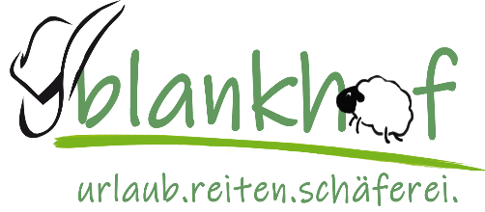Der Blankhof „Back to the Roots”

Kurf 2 * 83039 Bad Endorf * 08053 40560 * 0176 275 80949*
Ferienhof-blank@t-online.de
www.blankhof-backtotheroots.de

